Hướng dẫn sử dụng MARIE Simulator and AI to study
Download and run MARIE:
- Cần install jdk: http://www.oracle.com/java/technologies/javase-jdk16-downloads.html
- Sử dụng git để clone MARIE về máy
Tại dấu nhắc, gõ C:/> git clone https://github.com/chippography/MARIESimulator
Kết quả:
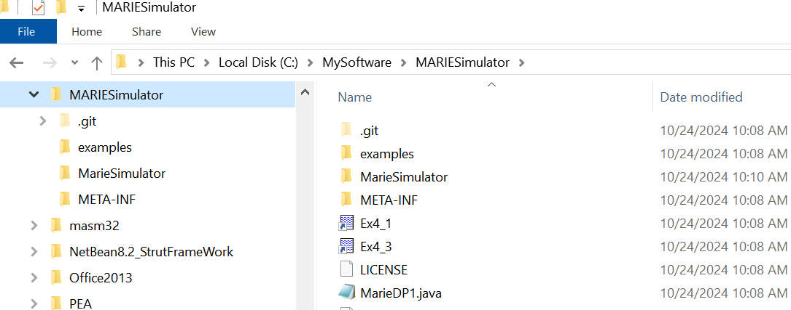
- Mở cmd gõ 2 lệnh C:/javac MarieSim1.java => sẽ xuất hiện 1 file “MarieSim1.class”
- Tại cmd, gõ: C:/java MarieSim1
Sẽ xuất hiện mà hình
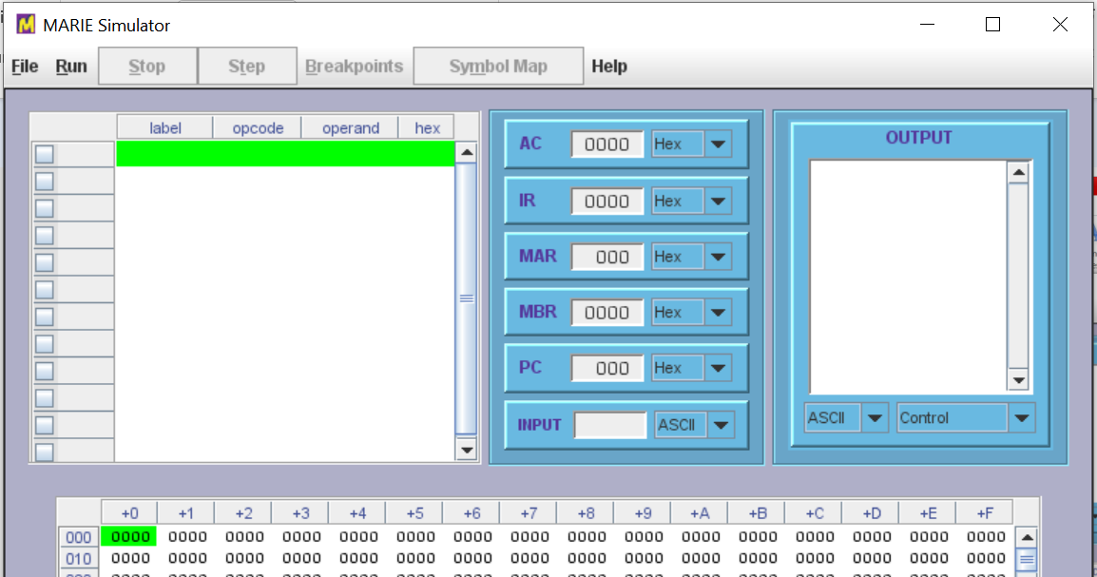

Lab: Simulating FCFS Scheduling in MARIE
- Mở ChatGPT:
  - gõ nội dung tìm kiếm: a MARIE program to simulate FCFS scheduling
  - Chép nội dung gợi ý vào cửa sổ code của MARIE simulator
Đây là MARIE code mà chat GPT gợi ý:
Giả sử rằng bạn có 3 process với time xử lí lần lượt: process 1: 5; process 2: 3; process 3: 4
ORG 100
LOAD X1 / Load Process 1's time
LOOP1, SUBT ONE
SKIPCOND 000
JUMP LOOP1
LOAD X2 / Load Process 2's time
LOOP2, SUBT ONE
SKIPCOND 000
JUMP LOOP2
LOAD X3 / Load Process 3's time
LOOP3, SUBT ONE
SKIPCOND 000
JUMP LOOP3
/HALT

X1, DEC 5
X2, DEC 3
X3, DEC 4
ONE, DEC 1

Run a MARIE program:
- Sử dụng menu File|Edit trong MARIE Simulator.
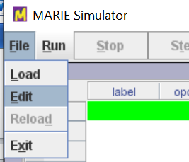

- Copy code trên vào cửa sổ code và lưu file “example1.mas”

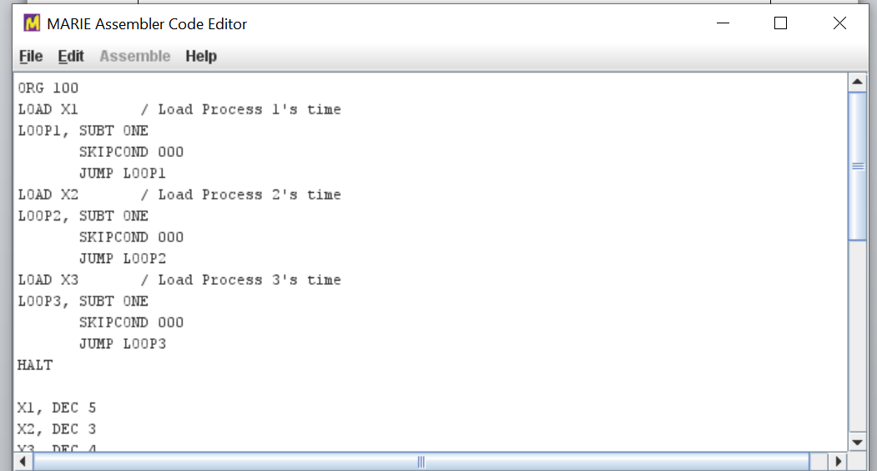

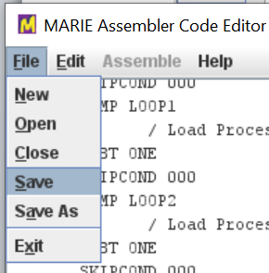

- Trước khi run “example1.mas” bạn phải assemble nó bằng cách chọn “Assemble current file”

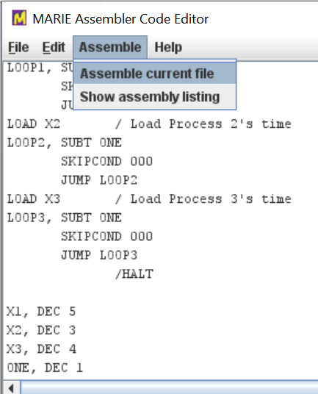

Để xem kết quả của quá trình “assemble”, bạn chọn “Show assembly Listing”
Màn hình như sau sẽ xuất hiện:
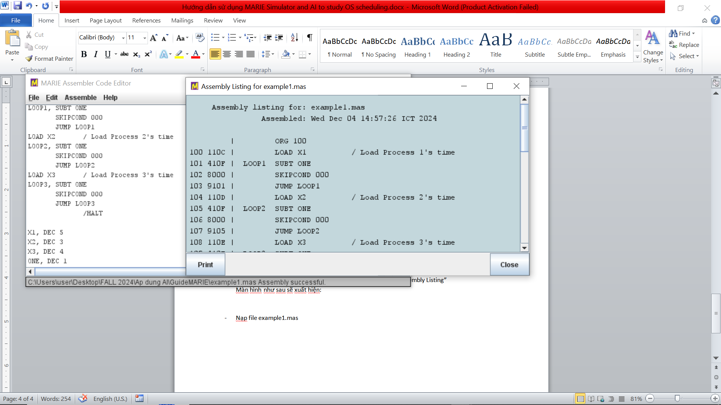

- Sau khi “assemble” như trên, sẽ xuất hiện file “example1.mex”

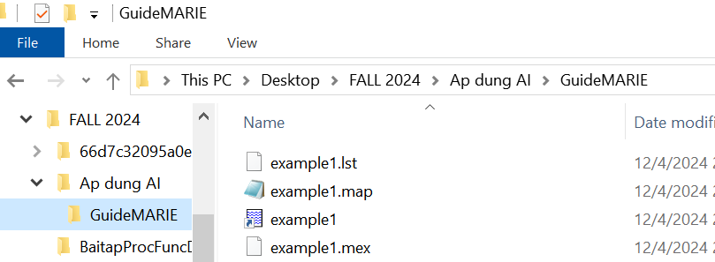

- Từ menu File|Load trong MARIE Simulator, chọn file “example1.mex” và chọn open
Kết quả như hình:
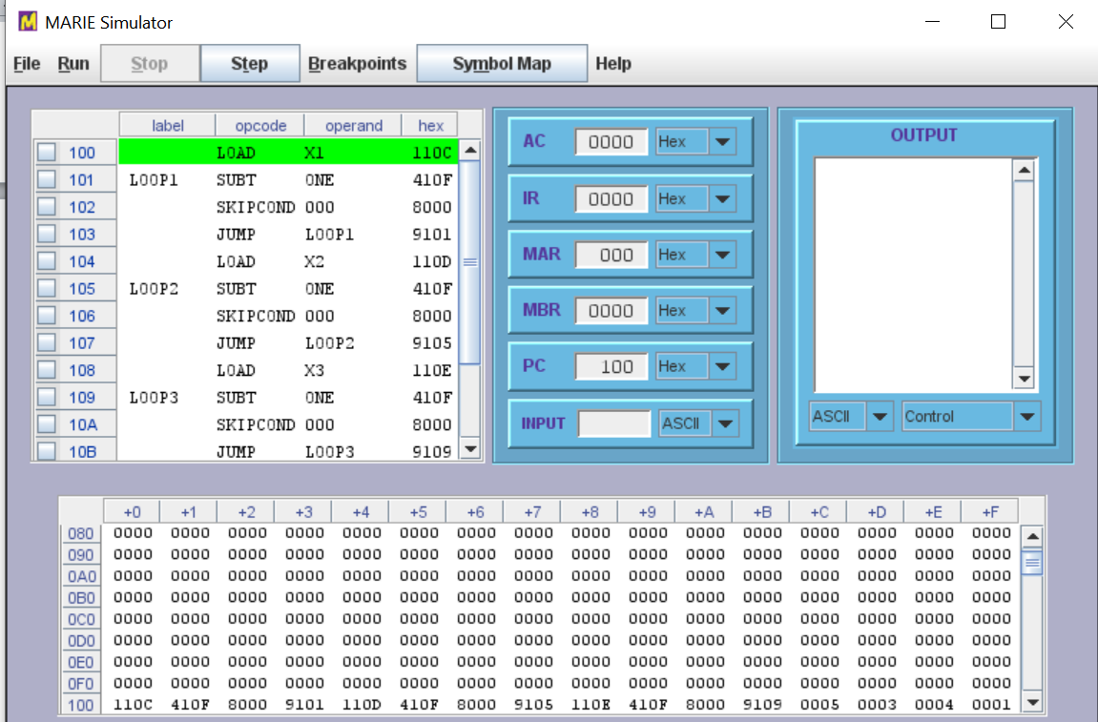

- Chọn Run để xem kết quả
Mở rộng:
1) MARIE code bạn run hiện chưa có output, hãy sử dụng ChatGPT để lấy example code có phần phần OUTPUT là tổng time xử lý khi run chương trình.
2) Hãy sử dụng Copilot AI để xem giải thích các code trên và viết report diễn giải.
3).Thực hiện ví dụ code Assemply khác và dùng MARIE Simulator để chạy.
Hết

